IMST – Innovationen machen Schulen Top
Kompetenzorientiertes Lernen mit digitalen Medien
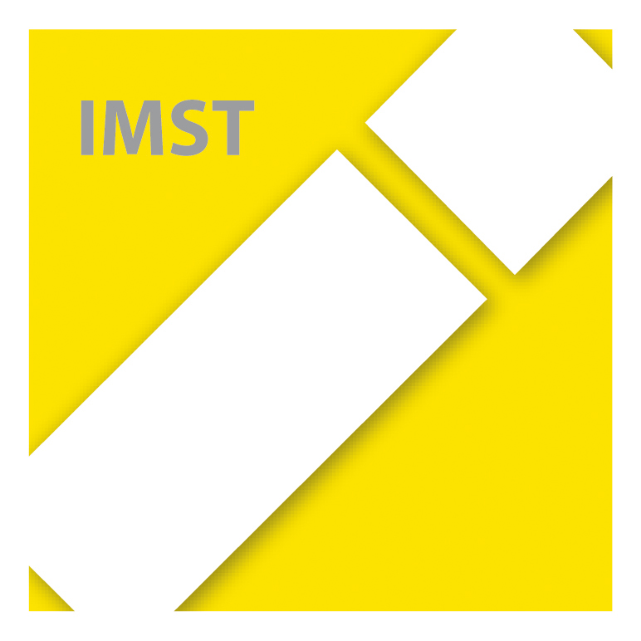

Bitte hier den Titel ihrer Arbeit eingeben
ID ###Projekt-ID eingeben

Projektkurzbericht

Projektkoordinator/in:

Projektmitarbeiter/-innen:

Institution(en):

Ort, Juni 2018

KURzfassung
Fassen Sie Ihren Projektbericht in zwei Seiten zusammen. Nennen Sie Ergebnisse und Empfehlungen. Schreiben Sie einen gut lesbaren Text, der ohne weitere Erklärungen und Anhänge auskommt. Er soll eine selbstständige Publikation sein.
Text, Text, Text, ….

